2017年度
「NPO法人制度」学習会

●第１回＜準備しよう！改正NPO法＆改正個人情報保護法への対応＞
2016年6月に「改正NPO法」が成立し、来年2018年秋からは毎年の「資産
の総額」変更登記が不要になります。その代わりに、毎年度の「貸借対照表の
公告」が義務となり、ほぼ全てのNPO法人で定款変更などの準備が必要です。
また、2017年5月の「改正個人情報保護法」完全施行によって、全てのNPO
法人が法律の適用対象になりました。この２つの法改正のポイントや実務上の
注意点等について理解を深め、組織の信頼性を高めましょう。
さらに「休眠預金活用制度」等の最近の支援施策もご紹介します。
日時：2017年9月3日（日）10：00～12：00
講師：関口宏聡氏
（認定NPO法人シーズ・市民活動を支える制度をつくる会代表理事）
講師プロフィール：1984年生まれ。2007年6月よりシーズに所属し、ロビー活動に従事。
2011年6月の新寄付税制施行、ＮＰＯ法改正においても、議員・官僚を相手に尽力、全国各地にて登壇、関連分野の審査会委員を務めるなど、ＮＰＯ法制における「現場」と精力的に関わり続けている。
●第２回＜確認しよう！知らないと困る、NPO法人ならではの経理と監査＞
NPO法人ならではの経理の考え方と手法、そして監査の方法について
確認し、適切な会計処理、監査を行って適切な事業報告を行いましょう。
日時：2017年10月1日（日）10：00～12：00
講師：早坂毅氏
（税理士・行政書士）
講師プロフィール：1958年生まれ。大学院博士後期課程満期退学（経済
学）。専攻は、「非営利法人の会計」。1997年8月税理士登録、2012年4月行政書士登録。
横浜市内で税理士行政書士事務所を経営し、一般企業の税務・会計以外にも、公益法人・ＮＰＯ法人、一般社団、財団の設立、認証申請、公益認定、税務・会計・運営・財産管理の相談業務を行っている。

会場：横須賀市立市民活動サポートセンター ミーティングコーナー
定員：各回 先着25名 受講料：１講座1人1,500円
対象：NPO法人関係者、NPO法人化を検討中の非営利公益活動団体関係者
各回内容、講師が違います。ご確認のうえお申し込みください。両方受講することも可能です。
参加ご希望の方は、開催一週間前までに横須賀市立市民活動サポートセンターまでお申し込みください。定員になり次第締め切ります。（裏面の申込用紙で、ＦＡＸにてお申し込みください）

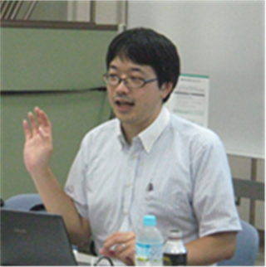

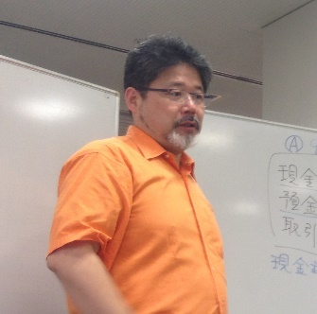

主催：NPO法人よこすかパートナーシップサポーターズ
共催：横須賀市立市民活動サポートセンター
指定管理者 NPO法人YMCAコミュニティサポート

お問い合わせ・お申し込み：横須賀市立市民活動サポートセンター
横須賀市本町3-27
℡046-828-3130 FAX046-828-3132
e-mail info@yokosuka-supportcenter.jp

送信先
ＦＡＸ 046-828-3132 横須賀市立市民活動サポートセンター

2017年度「ＮＰＯ法人制度」学習会 申込用紙

団体名

受講者名

ご住所

お電話番号

受講希望日 *○をつけてください（複数受講可）
１．2017年9月3日（日） 法改正等について（関口講師）
２．2017年10月1日（日） 会計について（早坂講師）

＊ご記入いただいた内容は、取り扱いに十分注意し、本事業に関すること以外では使用いたしません
事務局使用欄 | 受付日 | 受付者

